RELATÓRIO DO TESTE

Cadastro de Contato Externo (CRM) – Cenário 1: Preenchimento completo e salvamento.

Data do teste: 11/08/2025 14:58:16

🚀 Iniciando teste de cadastro de CRM/Contato Externo...

🔄 Acessando sistema...

✅ Acessando sistema realizada com sucesso.

Screenshot: acessando_sistema

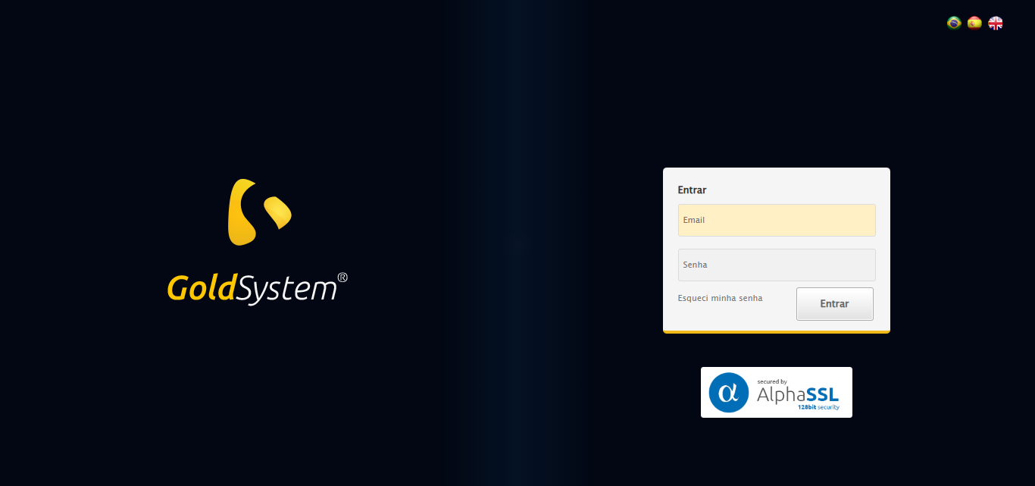

🔄 Realizando login...

✅ Realizando login realizada com sucesso.

Screenshot: realizando_login

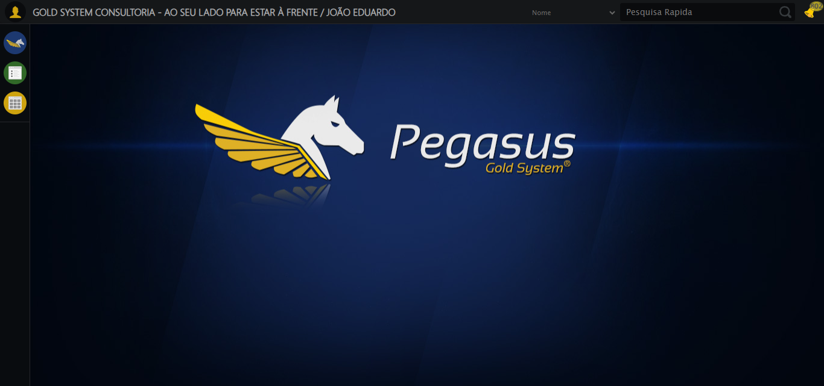

🔄 Ajustando zoom e abrindo menu...

🔍 Zoom ajustado para 90%.

✅ Ajustando zoom e abrindo menu realizada com sucesso.

Screenshot: ajustando_zoom_e_abrindo_menu

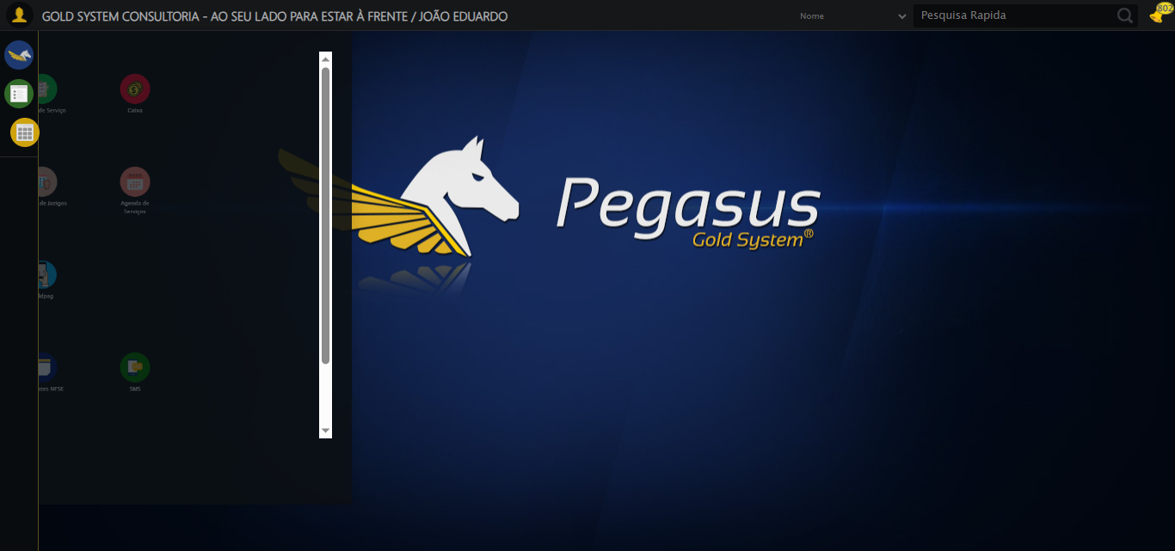

🔄 Acessando CRM...

✅ Acessando CRM realizada com sucesso.

Screenshot: acessando_crm

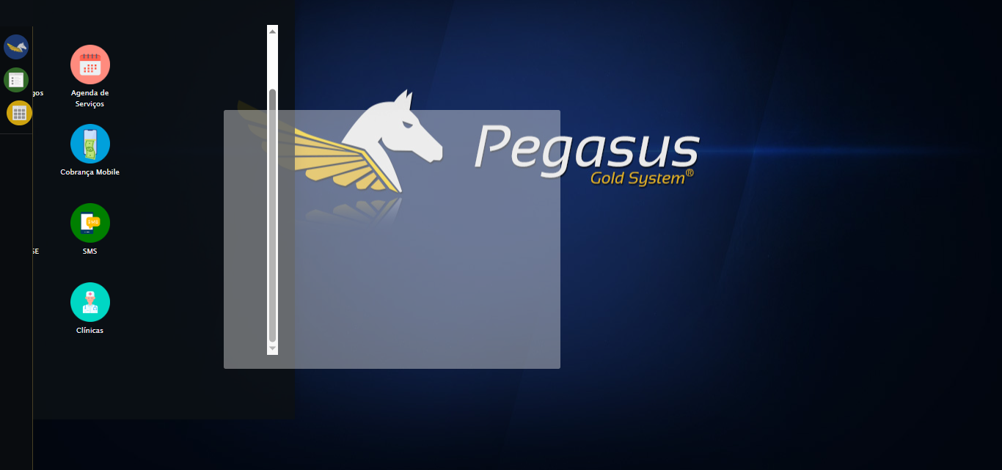

🔄 Clicando em Cadastrar Contato Externo...

✅ Clicando em Cadastrar Contato Externo realizada com sucesso.

Screenshot: clicando_em_cadastrar_contato_externo

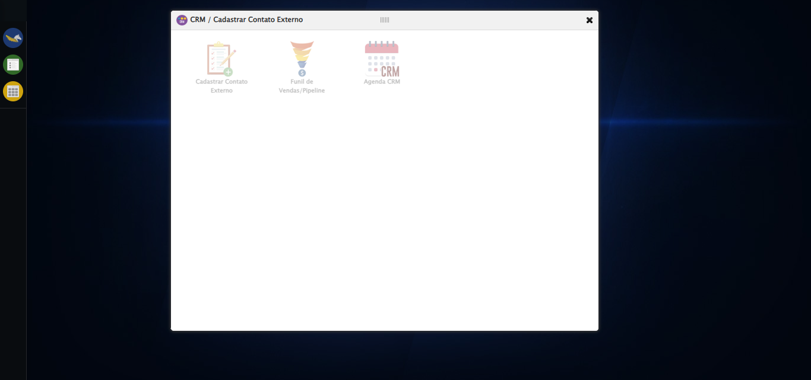

🔄 Avançando para aba: 'Cliente/Empresa'...

✅ Avançando para aba: 'Cliente/Empresa' realizada com sucesso.

Screenshot: avançando_para_aba:_'cliente/empresa'

⚠️ Erro ao tirar screenshot avançando_para_aba:_'cliente/empresa': [Errno 22] Invalid argument: "screenshots/avançando_para_aba:_'cliente/empresa'.png"

🔄 Selecionando Cliente...

✅ Selecionando Cliente realizada com sucesso.

Screenshot: selecionando_cliente

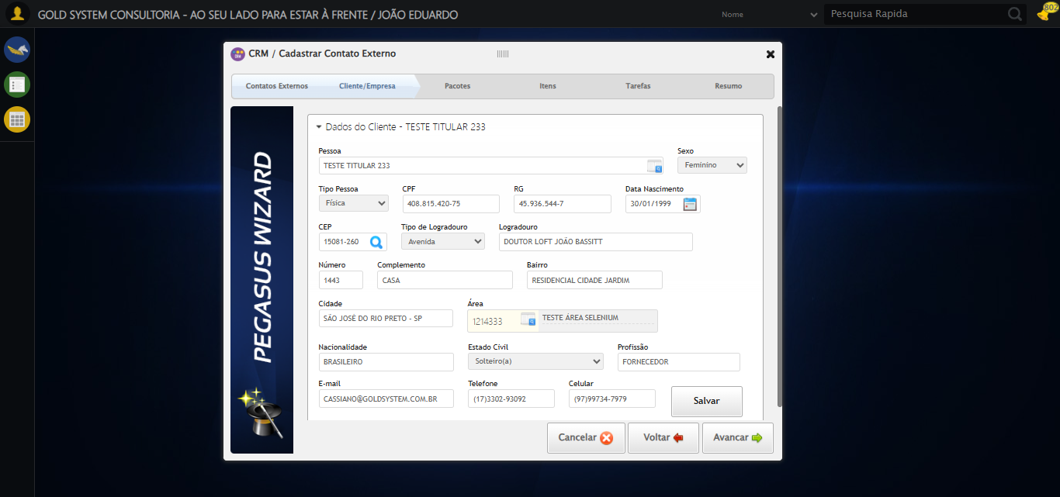

🔄 Salvando Cliente...

✅ Salvando Cliente realizada com sucesso.

Screenshot: salvando_cliente

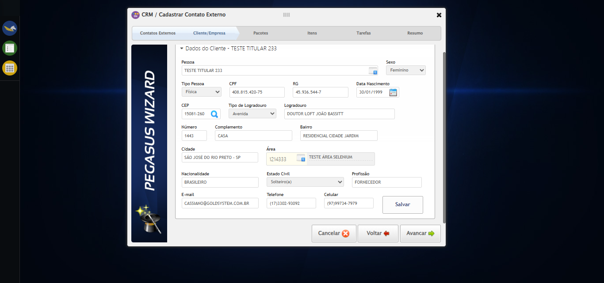

🔄 Avançando para aba: 'Pacotes'...

✅ Avançando para aba: 'Pacotes' realizada com sucesso.

Screenshot: avançando_para_aba:_'pacotes'

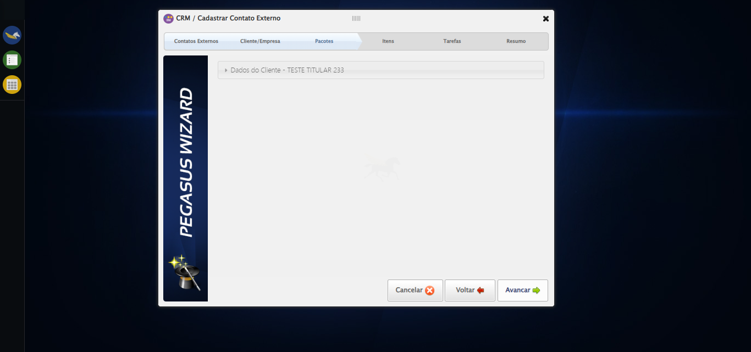

🔄 Selecionando Pacote...

✅ Selecionando Pacote realizada com sucesso.

Screenshot: selecionando_pacote

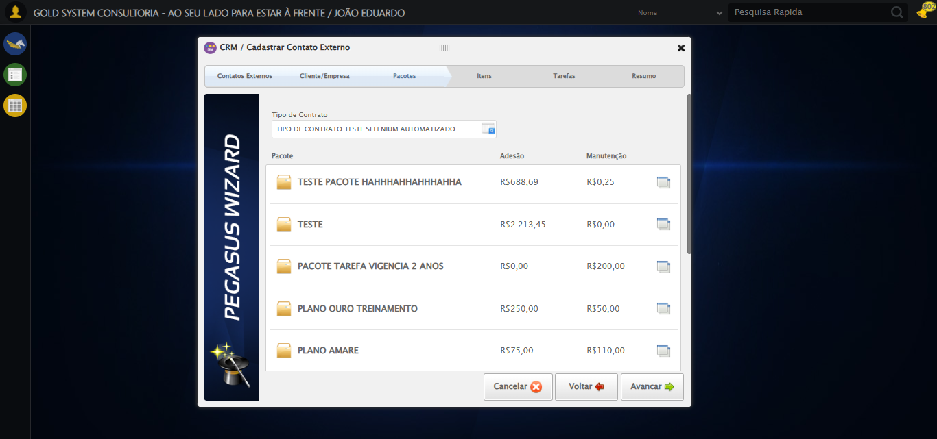

🔄 Selecionando Pacote...

✅ Selecionando Pacote realizada com sucesso.

🔄 Avançando para aba: 'Itens'...

✅ Avançando para aba: 'Itens' realizada com sucesso.

Screenshot: avançando_para_aba:_'itens'

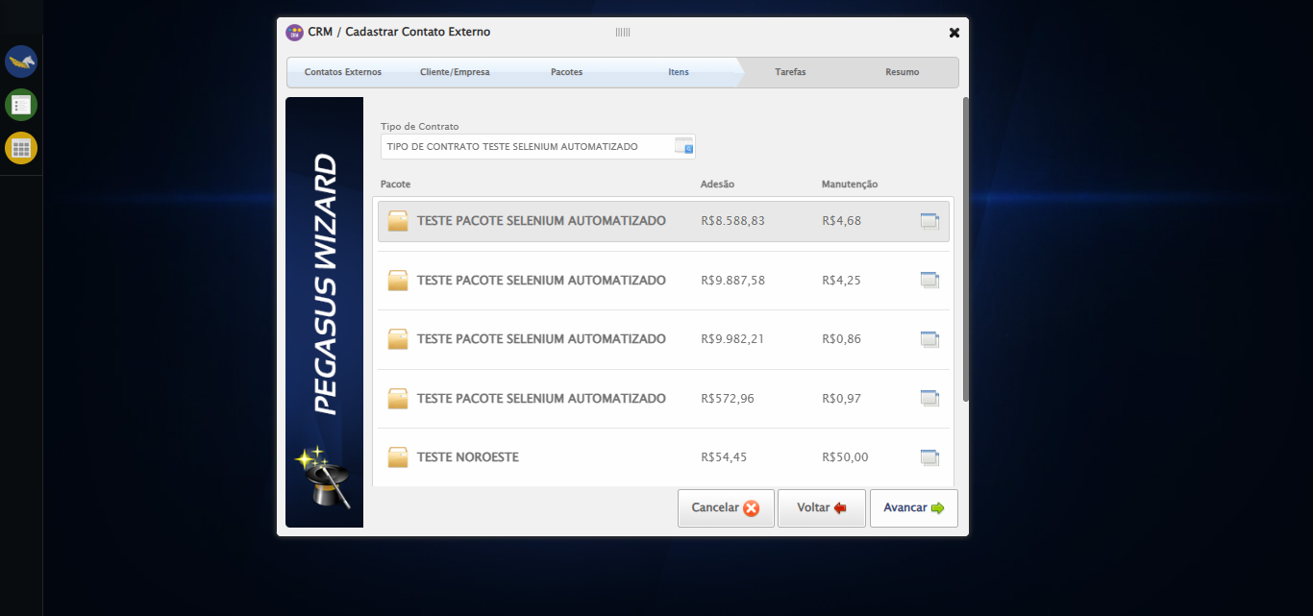

🔄 Selecionando Item...

✅ Selecionando Item realizada com sucesso.

Screenshot: selecionando_item

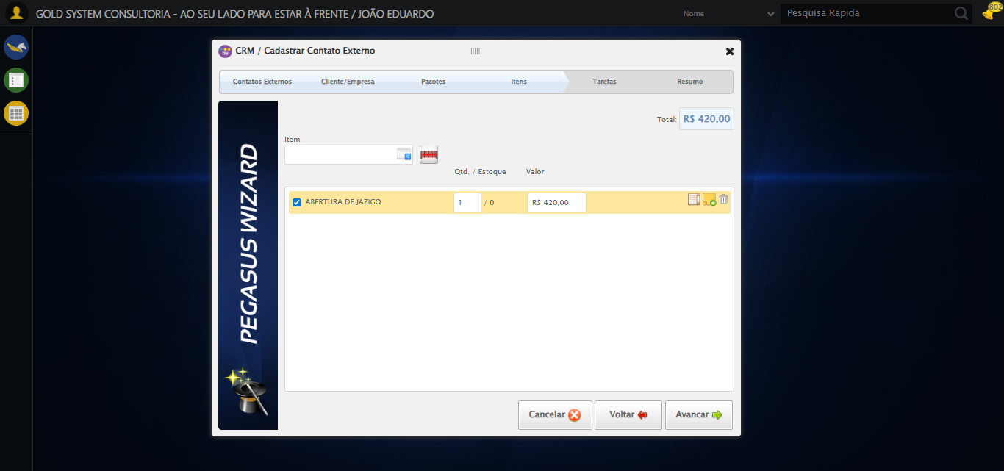

🔄 Avançando para aba: 'Tarefas'...

✅ Avançando para aba: 'Tarefas' realizada com sucesso.

Screenshot: avançando_para_aba:_'tarefas'

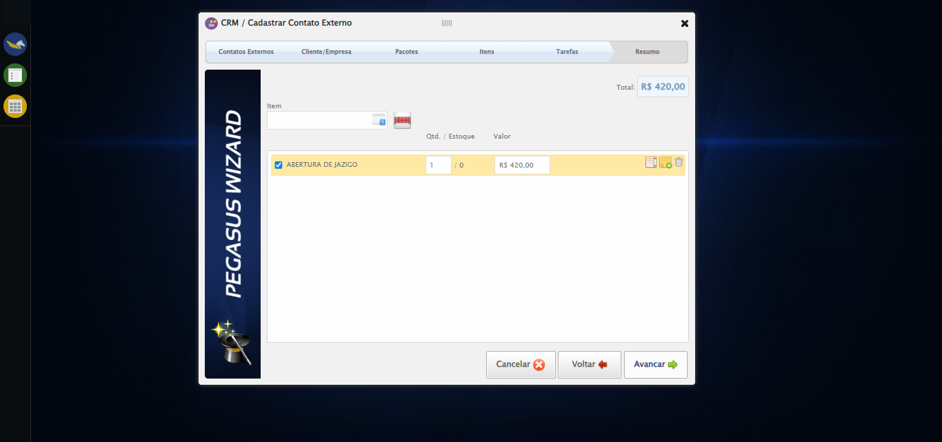

🔄 Selecionando Tipo de Tarefa...

✅ Selecionando Tipo de Tarefa realizada com sucesso.

Screenshot: selecionando_tipo_de_tarefa

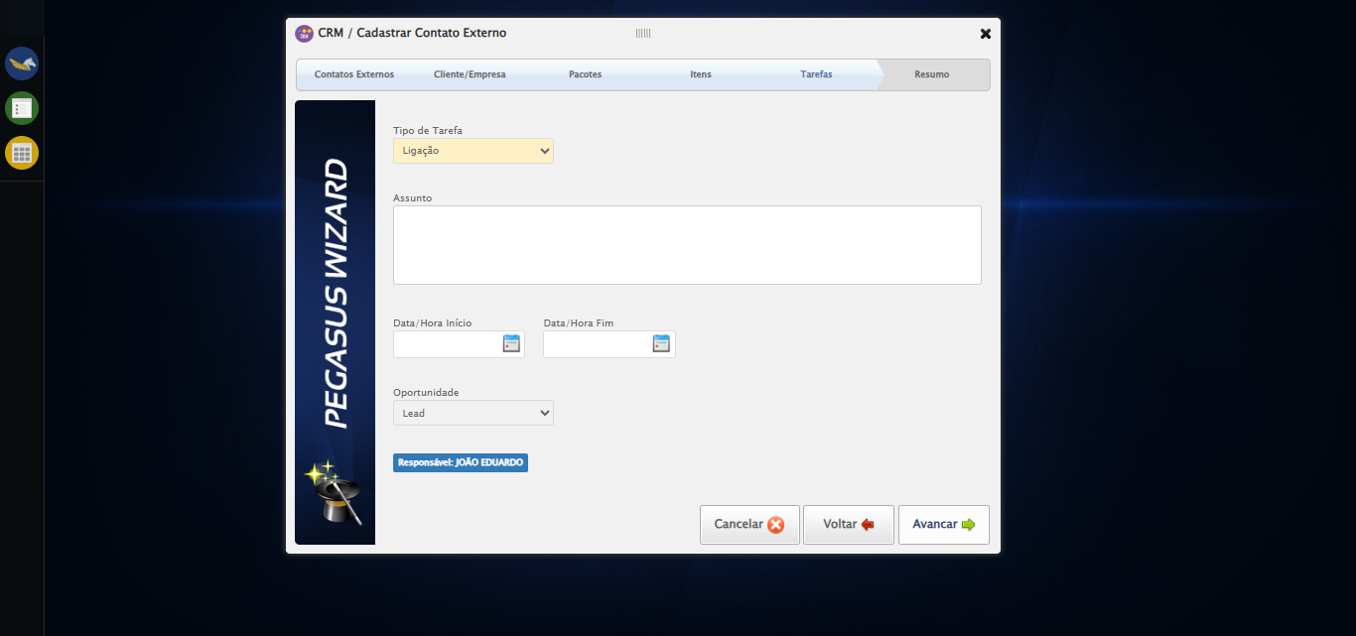

🔄 Preechendo Assunto...

✅ Preechendo Assunto realizada com sucesso.

Screenshot: preechendo_assunto

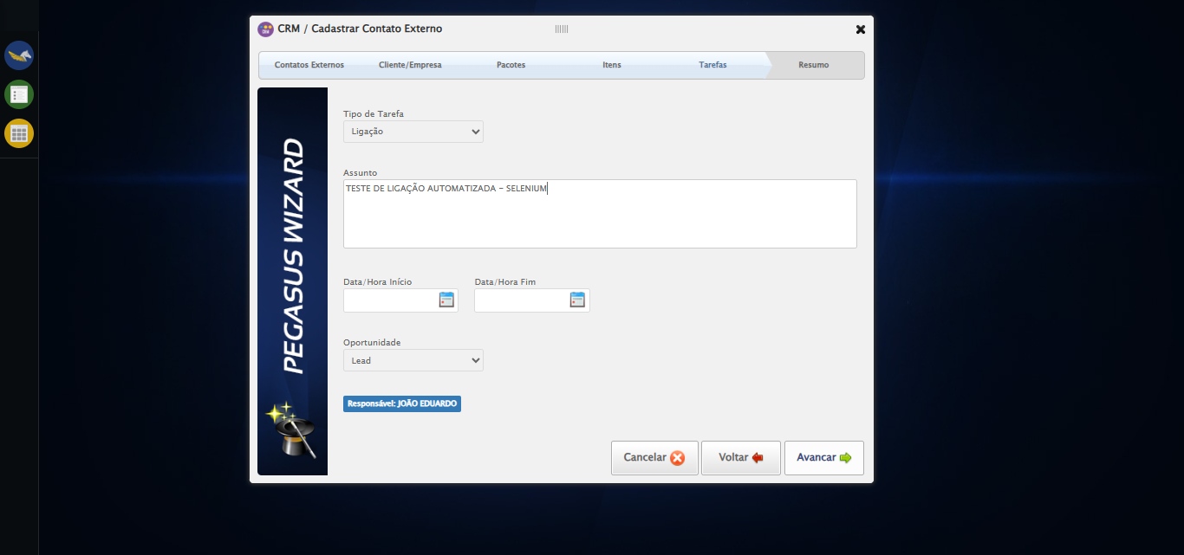

🔄 Data Início...

🔄 Tentativa 1/10 para campo 0

🎯 Campo 0: ID=dp1754935106057

🔧 Aplicando: jQuery Datepicker

✅ Campo 0 preenchido com jQuery Datepicker!

✅ Data Início realizada com sucesso.

Screenshot: data_início

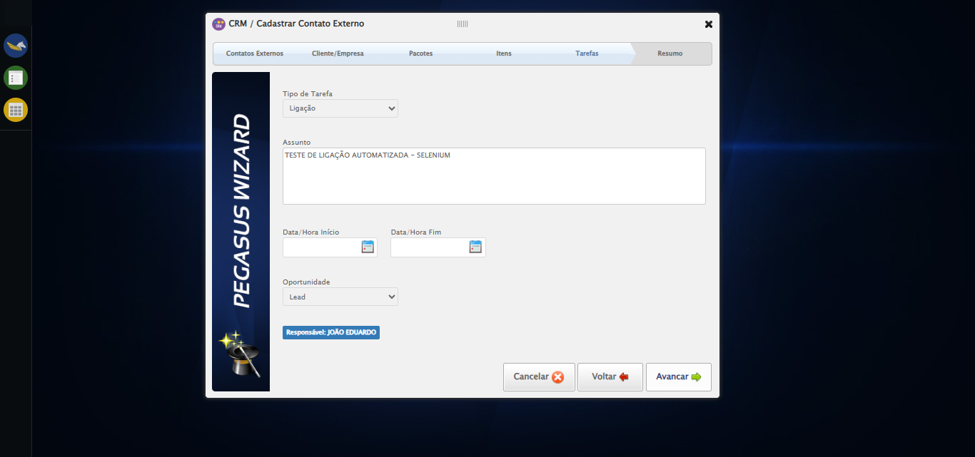

🔄 Data Fim...

🔄 Tentativa 1/10 para campo 1

🎯 Campo 1: ID=dp1754935106058

🔧 Aplicando: jQuery Datepicker

❌ Erro inesperado ao data fim: log() takes 2 positional arguments but 3 were given

Screenshot: erro_data_fim



🔄 Avançando para aba: 'Resumo'...

✅ Avançando para aba: 'Resumo' realizada com sucesso.

Screenshot: avançando_para_aba:_'resumo'

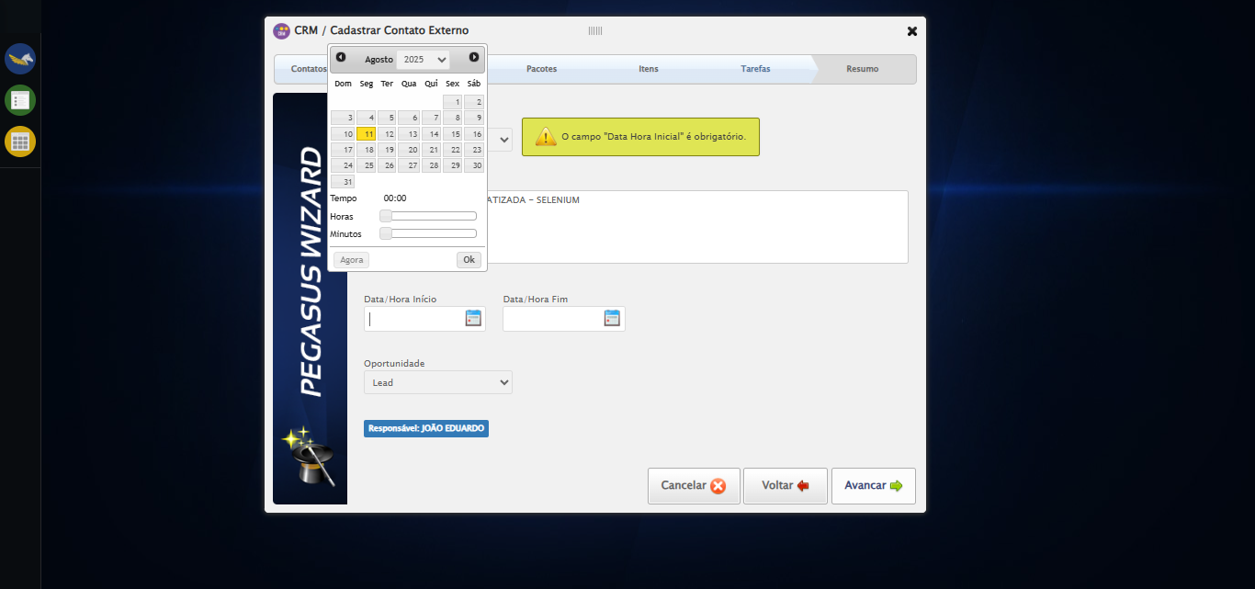

🔄 Finalizando cadastro...

❌ Erro ao interagir com elemento #gsCrm > div.wdTelas > div.wdWizard.clearfix.telaConsulta > div.btnHolder > div: Message:

❌ Erro inesperado ao finalizando cadastro: Não foi possível clicar no elemento: #gsCrm > div.wdTelas > div.wdWizard.clearfix.telaConsulta > div.btnHolder > div

Screenshot: erro_finalizando_cadastro

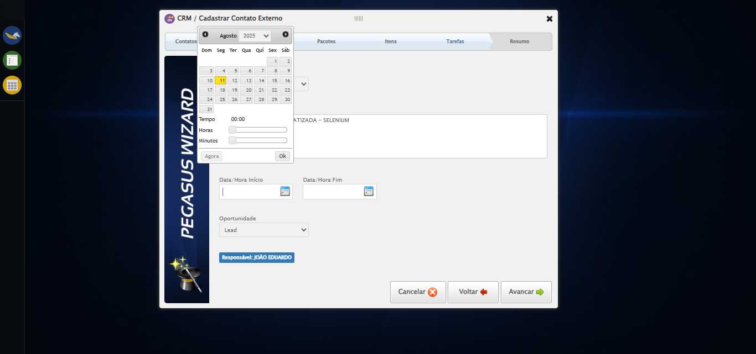

🔄 Fechando modal após o salvamento...

✅ Fechando modal após o salvamento realizada com sucesso.

Screenshot: fechando_modal_após_o_salvamento

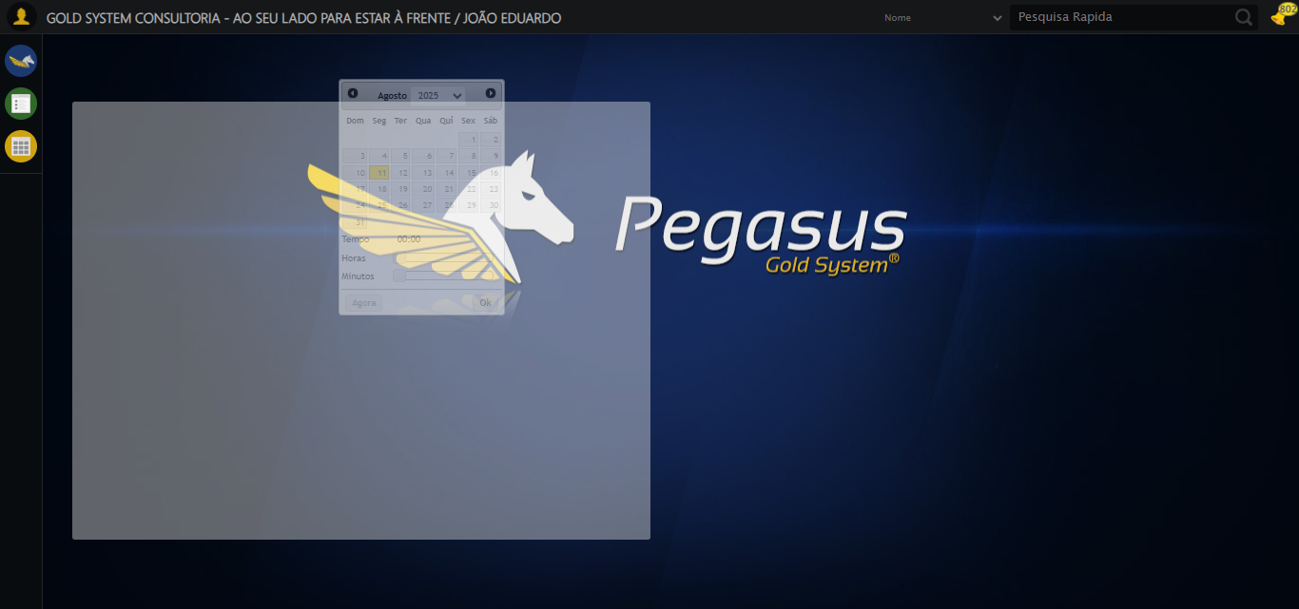

🔍 Verificando mensagens de alerta...

ℹ️ Nenhuma mensagem de alerta encontrada.

✅ Teste concluído.

✅ Teste executado com sucesso!